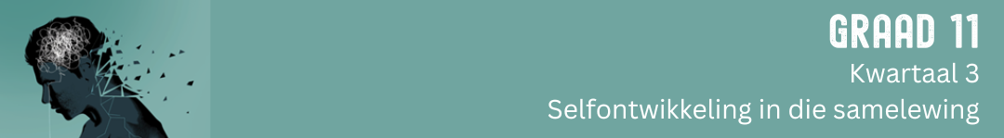

Les 3 - Werkkaart

Aktiwiteit 1:

Terwyl ons deur hierdie DRIE voorbeelde van riskante gedrag werk, beskryf in die spasies
hieronder watter negatiewe impak hierdie leefstylkeuses sal hê.
TIENER SELFMOORD:

EETGEWOONTES:

PERSOONLIKE VEILIGHEID:

Aktiwiteit 2:
Baie van wat jy vandag en in die afgelope lesse gelees het, het gehandel oor die negatiewe invloede op jou leefstylkeuses. Vandag fokus ons op riskante gedrag en hoe die impak van daardie besluite ons toekoms kan beïnvloed.

Na afloop van hierdie besprekings, moet jy kies om ‘n persoon te wees wat nie die skare sal volg nie, maar kies om op so 'n manier te leef dat die sukses van jou toekomsdrome en -doelwitte bereik word.

Besin oor van hierdie gebiede en dink aan watter veranderinge jy in jou eie lewe moet aanbring deur die volgende vrae te beantwoord:

- Watter soort persoon wil jy wees?

- Waarvan wil jy meer in jou lewe hê?

- Watter faktore, wat tans 'n negatiewe invloed op jou gesondheid het, kan jy verander?

(Dink spesifiek aan jou grootste begeertes, drome en aspirasies. Jy moet baie spesifiek en so gedetailleerd as moontlik wees.)

